巴音郭楞蒙古自治州石油第二中学 2023 年单位预算 公开

目 录

第一部分 巴音郭楞蒙古自治州石油第二 中学单位概 况
一、主要职能
二、机构设置及人员情况
第二部分 2023 年单位预算公开表
一、单位收支总体情况表
二、单位收入总体情况表
三、单位支出总体情况表
四、财政拨款收支总体情况表
五、一般公共预算支出情况表
六、一般公共预算基本支出情况表
七、一般公共预算项目支出情况表
八、政府性基金预算支出情况表
九、 国有资本经营预算支出情况表
十、财政拨款“三公 ”经费支出情况表
第三部分 2023 年单位预算情况说明
一、关于巴音郭楞蒙古自治州石油第二 中学单位2023 年收支预算情况的总体说明
二、关于巴音郭楞蒙古自治州石油第二 中学单位2023 年收入预算情况说明
三、关于巴音郭楞蒙古自治州石油第二 中学单位2023 年支出预算情况说明

四、关于巴音郭楞蒙古自治州石油第二 中学单位2023 年财政拨款收支预算情况的总体说明
五、关于巴音郭楞蒙古自治州石油第二 中学单位2023 年一般公共预算当年拨款情况说明
六、关于巴音郭楞蒙古自治州石油第二 中学单位2023 年一般公共预算基本支出情况说明
七、关于巴音郭楞蒙古自治州石油第二 中学单位2023 年一般公共预算项目支出情况说明
八、关于巴音郭楞蒙古自治州石油第二 中学单位2023 年政府性基金预算拨款情况说明
九、关于巴音郭楞蒙古自治州石油第二 中学单位2023 年国有资本经营预算拨款情况说明
十、关于巴音郭楞蒙古自治州石油第二 中学单位2023 年财政拨款“三公 ”经费预算情况说明
十一、其他重要事项的情况说明
第四部分 名词解释

第一部分 巴音郭楞蒙古自治州石油第二中学单位
概况

一、主要职能
巴音郭楞蒙古自治州石油二 中学是一所民汉合校的九 年一贯制初级中学校，学校贯彻党的教育方针，坚持社会主 义办学方向，以培养合格的社会主义建设者和劳动者为己任。 学校现有小学和初中两个教学学段，学校主要职责是组织两 个学段的教育教学和教学研究活动，办油田和社会满意的教 育。保障教职工合法权益，努力提升教职工和学生的人生幸 福和生命质量。
二、机构设置及人员情况
巴音郭楞蒙古自治州石油第二 中学单位无下属预算单 位，下设 9 个科室，分别是：办公室、教务处、德育处、党 建办公室、总务处、教研室、保卫处、纪检监察室、团委等 部门。
巴音郭楞蒙古自治州石油第二 中学单位编制数 224，实 有人数 462 人，其中：在职 178 人，减少 10 人；退休 284 人，增加 8 人；离休 0 人，增加 0 人。

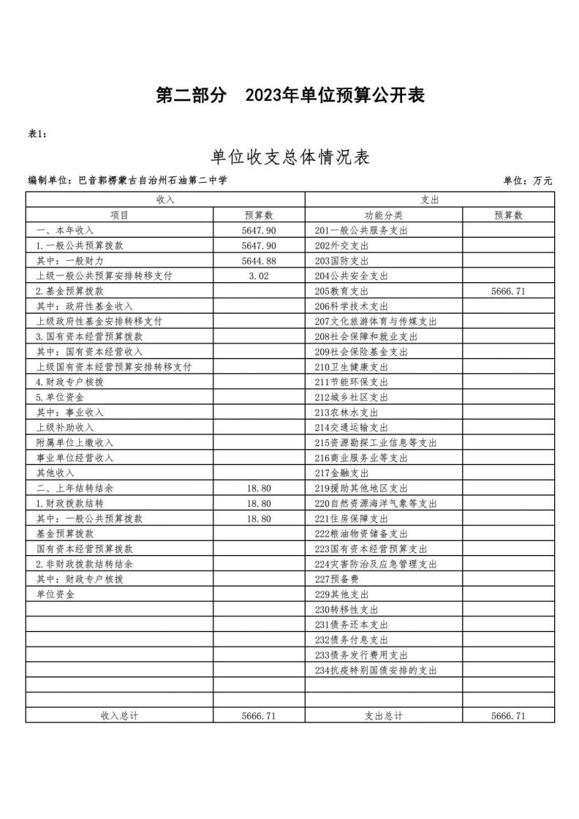

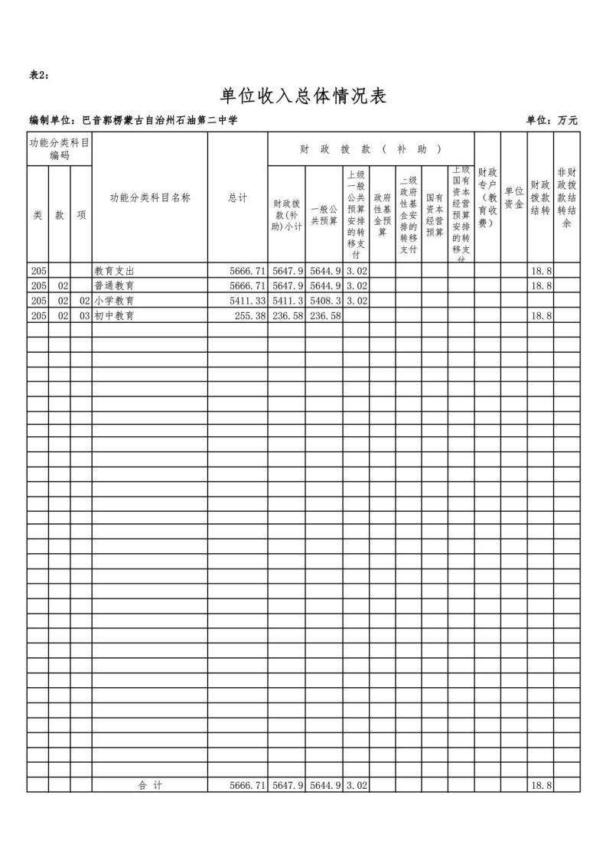

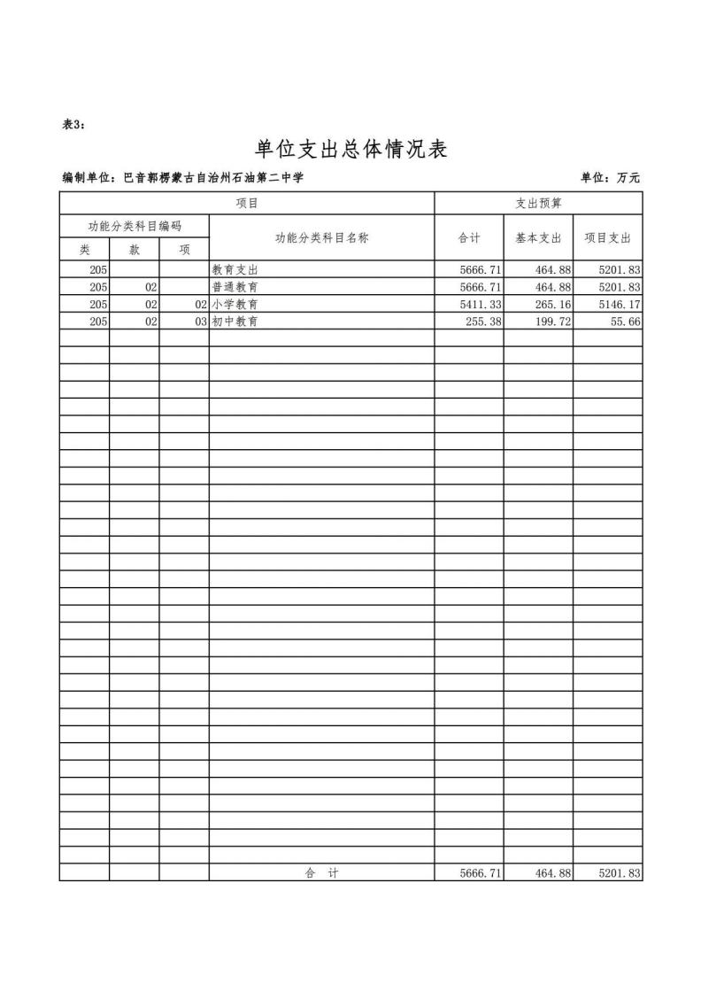

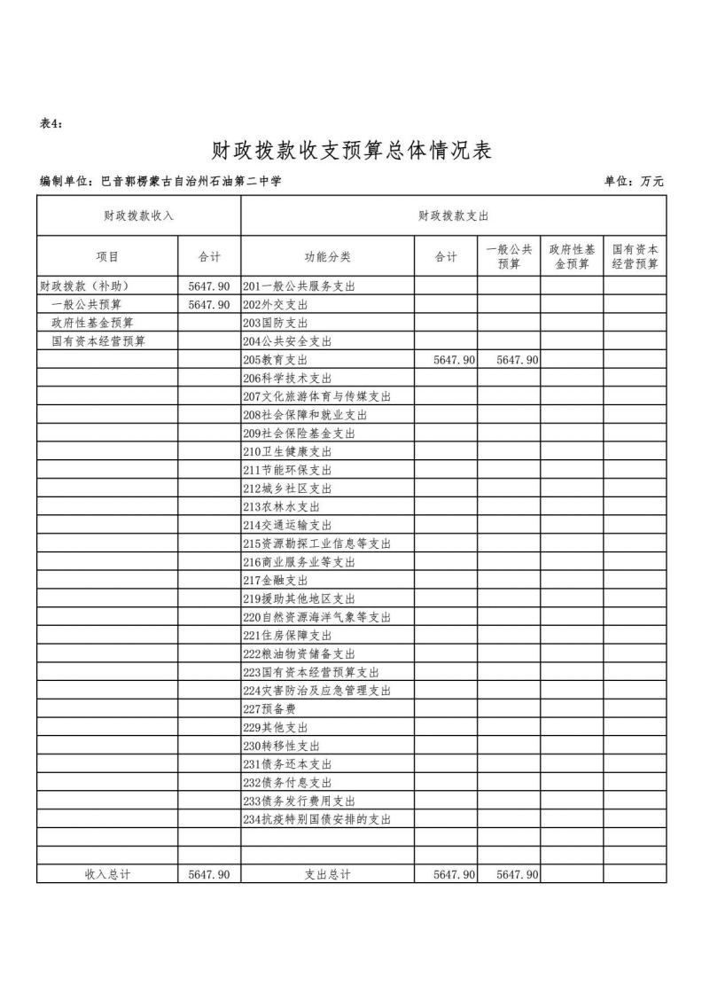

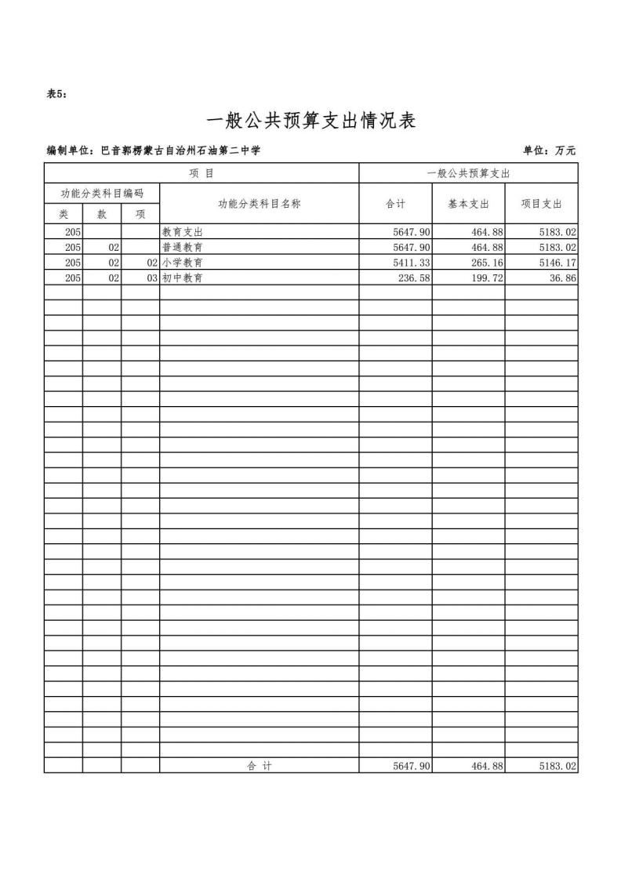

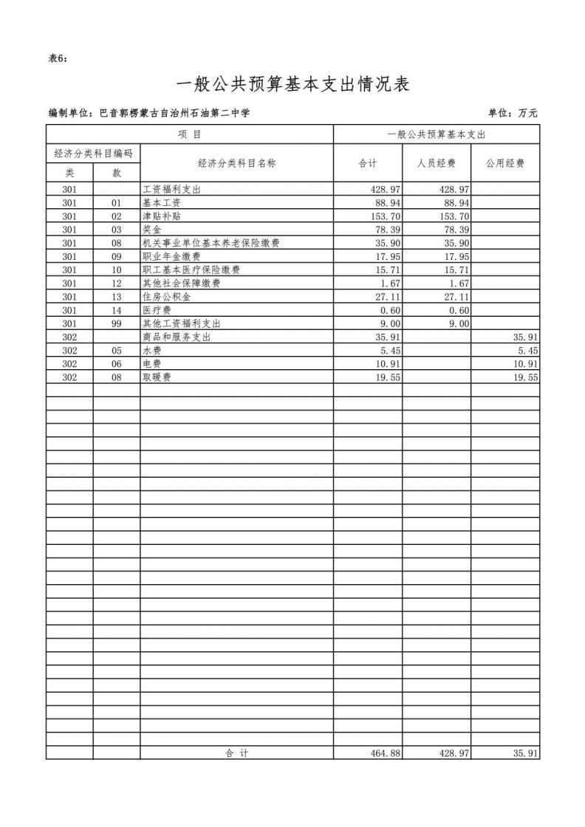

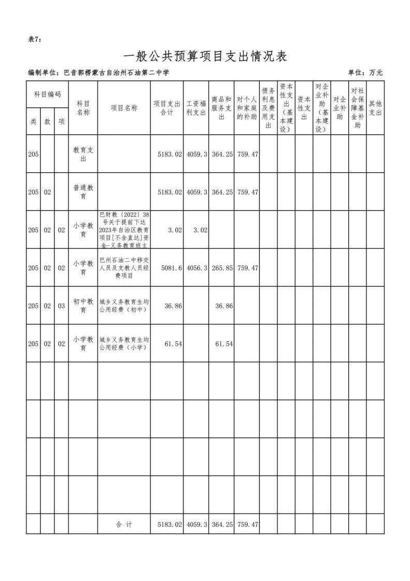

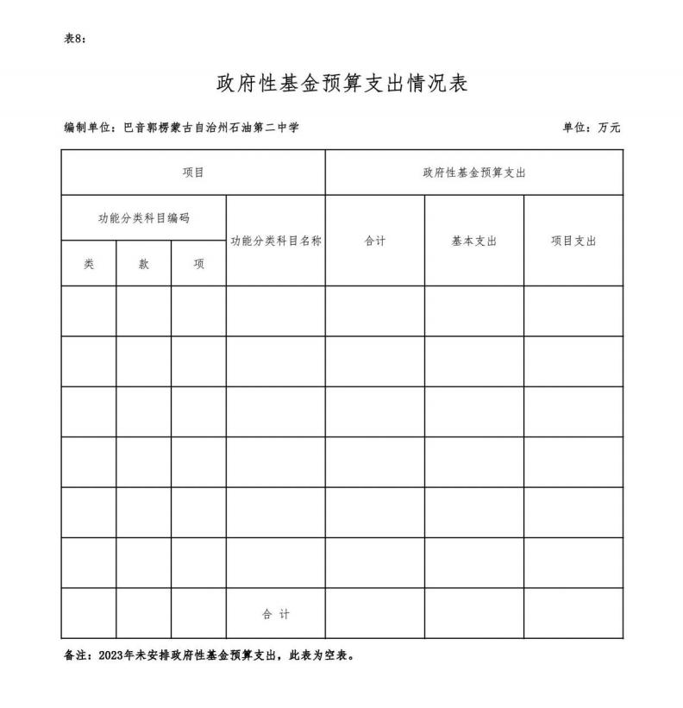

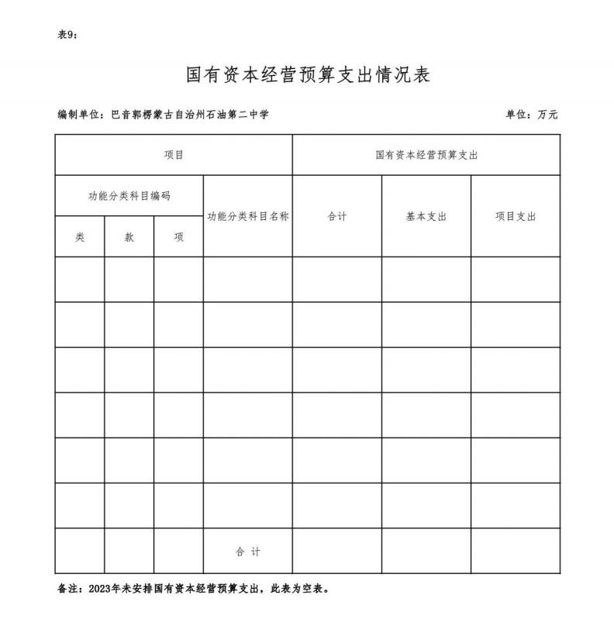

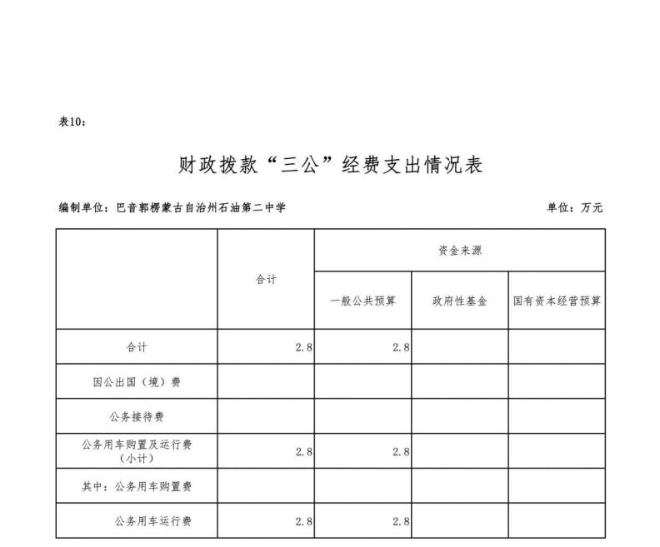

第三部分 2023 年单位预算情况说明

一、关于巴音郭楞蒙古自治州石油第二 中学单位 2023 年收支预算情况的总体说明
按照全口径预算的原则，巴音郭楞蒙古自治州石油第二 中学单位 2023 年所有收入和支出均纳入单位预算管理。收 支总预算 5666.71 万元。
收入预算包括：一般公共预算、财政拨款结转。
支出预算包括：教育支出。
二、关于巴音郭楞蒙古自治州石油第二 中学单位 2023 年收入预算情况说明
巴 音 郭 楞 蒙 古 自 治 州石 油第 二 中 学 单 位 收 入 预 算 5666.71 万元，其中：
一般公共预算 5644.88 万元，占 99.61%，比上年预算增 加 85.37 万元，增长 1.54%，主要原因是：一是 2022 年预算 未纳入 2021 年招聘的 3 名教师的工资福利费，2023 年预算 已纳入，且 2022 年工资调整，导致较上年增长；二是在职 人员岗位变动增加工资福利费用。
上级一般公共预算安排的转移支付3.02 万元，占 0.05%， 比上年预算增加 3.02 万元，增长 100%，主要原因是：根据 预算管理一体化系统预算编制规则，2023 年将巴财教〔2022〕 38 号关于提前下达 2023 年自治区教育项目[不含直达]资金- 义务教育班主任津贴补助编入部门预算，导致较上年增长。
政府性基金预算未安排。

上级政府性基金安排的转移支付资金未安排。
国有资本经营预算未安排。
上级国有资本经营预算安排的转移支付资金未安排。
财政拨款结转 18.8 万元， 占 0.33%， 比上年预算增加 18.8 万元，增长 100%，主要原因是：根据预算管理一体化 系统预算编制规则，2023 年将巴音郭楞蒙古自治州石油第二 中学 2022 年城乡义务教育经费结转项目编入部门预算，导 致较上年增长。
三、关于巴音郭楞蒙古自治州石油第二 中学单位 2023 年支出预算情况说明
巴音郭楞蒙古自治州石油第二 中学单位 2023 年支出预 算 5666.71 万元，其中：
基本支出 464.88 万元，占 8.2%，比上年预算增加 11.97 万元，增长 2.64%，主要原因是：一是 2022 年预算未纳入 2021 年招聘的 3 名教师的工资福利费，2023 年预算已纳入， 且 2022 年工资调整，导致较上年增长；二是在职人员岗位 变动增加工资福利费用。
项 目支出 5201.83 万元 ， 占 91.8% ， 比上年预算增加 95.23 万元，增长 1.86%，主要原因是：2023 年州本级配套 的初中和小学义务教育经费纳入项目支出预算增加。
四、关于巴音郭楞蒙古自治州石油第二 中学单位 2023 年财政拨款收支预算情况的总体说明
2023 年财政拨款收支总预算 5647.9 万元。

收入全部为一般公共预算拨款，无政府性基金预算拨款 和国有资本经营预算。
收入预算包括：一般公共预算拨款 5647.9 万元。
一般公共预算支出包括：教育支出 5647.9 万元，主要 用于学校人员工资福利支出和学校运行支出。
五、关于巴音郭楞蒙古自治州石油第二 中学单位 2023 年一般公共预算当年拨款情况说明
（一）一般公共预算当年拨款规模变化情况
巴音郭楞蒙古自治州石油第二 中学单位 2023 年一般公 共预算拨款合计 5647.9 万元，其中：
基本支出 464.88 万元， 比上年预算增加 11.97 万元， 增长 2.64%。主要原因是：一是 2022 年预算未纳入 2021 年 招聘的 3 名教师的工资福利费，2023 年预算已纳入，且 2022 年工资调整，导致较上年增长；二是在职人员岗位变动增加 工资福利费用。
项目支出 5183.02 万元， 比上年预算增加 76.42 万元， 增长 1.5%。主要原因是：2023 年州本级配套的初中和小学 义务教育经费纳入项目支出预算。
（二）一般公共预算当年拨款结构情况
教育支出（类）5647.9 万元， 占 100%。
（三）一般公共预算当年拨款具体使用情况
1.教育支出（类）普通教育（款）小学教育（项）：2023 年预算数为 5411.33 万元，比上年预算增加 379.4 万元，增 长 7.54%，主要原因是：一是 2022 年江汉项目组经费按初中

教育支出功能科目单独编制预算，2023 年江汉项目组经费与 移交教师项目经费合并，按小学教育支出功能科目编制预算， 导致小学教育预算增加；二是 2022 年巴音郭楞蒙古自治州 本级配套的义务教育公用经费，按初中教育支出功能科目编 制预算，2023 年巴音郭楞蒙古自治州本级配套的义务教育公 用经费，根据实际情况，把小学教育配套的义务教育公用经 费和初中教育配套的义务教育公用经费分开编制预算，导致 小学教育预算增加。
2.教育支出（类）普通教育（款）初中教育（项）：2023 年预算数为 236.58 万元，比上年预算减少 266.01 万元，下 降 52.93%，主要原因是：一是 2022 年江汉项目组经费按初 中教育支出功能科目单独编制预算，2023 年江汉项目组经费 与移交教师项目经费合并，按小学教育支出功能科目编制预 算，导致初中教育预算减少；二是 2022 年巴音郭楞蒙古自 治州本级配套的义务教育公用经费，按初中教育支出功能科 目编制预算，2023 年巴音郭楞蒙古自治州本级配套的义务教 育公用经费，根据实际情况，把小学教育配套的义务教育公 用经费和初中教育配套的义务教育公用经费分开编制预算， 导致初中教育预算减少。
3.教育支出（类）教育费附加安排的支出（款）城市中 小学教学设施（项）：2023 年预算数为 0 万元，比上年预算 减少 25 万元，下降 100%，主要原因是：2023 年未安排教育 支出（类）教育费附加安排的支出（款）城市中小学教学设 施（项）预算费用，导致较上年较少。

六、关于巴音郭楞蒙古自治州石油第二 中学单位 2023 年一般公共预算基本支出情况说明
巴音郭楞蒙古自治州石油第二 中学单位 2023 年一般公 共预算基本支出 464.88 万元，其中：
人员经费 428.97 万元，主要包括：基本工资、津贴补 贴、奖金、机关事业单位基本养老保险缴费、职业年金缴费、 职工基本医疗保险缴费、其他社会保障缴费、住房公积金、 医疗费、其他工资福利支出。
公用经费 35.91 万元，主要包括：水费、电费、取暖费。
七、关于巴音郭楞蒙古自治州石油第二 中学单位 2023 年一般公共预算项目支出情况说明
1、项目名称：移交人员及支教人员经费项目
设立的政策依据：移交协议及《塔里木油田分公司与巴 音郭楞蒙古自治州人民政府支持地方政府办学并解决与油 田相关教育遗留问题的协议》等。
文件号： 巴财预〔2023〕001 号。
预算安排规模：5081.60 万元。
项目承担单位： 巴音郭楞蒙古自治州石油第二 中学。
资金分配情况：（1）153 名移交在职人员工资福利支出 3887.53 万元。其中，基本工资 1925.72 万元、津贴补贴
346.95 万元、伙食补助 44.28 万元、绩效工资 444.00 万元、 奖金 65.90 万元、其他工资福利支出 8.70 万元、企业补充 医疗保险 37.12 万元、机关事业单位基本养老保险 304.02 万元、职业年金 152.01 万元、基本医疗及生育保险金 133.01

万元、工伤保险金 7.60 万元、失业保险金 9.50 万元、大病 保险金 3.56 万元、住房公积金 329.74 万元、工会会费 20.50 万元、独生子女费 0.08 万元、体检费 40.85 万元、探亲费 14.00 万元。
（2）移交后退休人员 284 人的费用支出 922.87 万元。其中， 养老金 735.25 万元、体检费 44.50 万元、基本医疗保险金 124.72 万元、大病保险金 6.86 万元、节日菜金 11.54 万元。
（3）遗孀困难生活补助 12.6 万元。
（4）江汉教育集团和巴音郭楞蒙古自治州支教教师支教补 助 258.6 万元。其中，江汉教育集团本部劳务费 146 万元、 10 名江汉支教教师补助94 万元、5 名巴音郭楞蒙古自治州 支教教师补助 18.6 万元。
资金执行时间：2023 年 1 月-2023 年 12 月。
资金来源：财政预算资金。
补贴人数：477 人。
补贴标准：局批准的工资福利发放标准和 2004 年以来 的移交协议。
补贴范围：2004 年油田移交人员和支教教师。
补贴方式：按月按标准发放。
发放程序：主管部门考核，人事部门人社局批准的工资 福利发放标准办理工资福利发放表，财务室根据人事部门的 发放表办理支付。
受益人群和社会效益：2004 年油田移交人员和支教教师。
2、项目名称：城乡义务教育生均公用经费（小学）

设立的政策依据：《城乡义务教育补助经费管理办法》。
文件号： 巴财预〔2023〕001 号。
预算安排规模：61.54 万元。
项目承担单位： 巴音郭楞蒙古自治州石油第二 中学。
资金分配情况：用于弥补学校公用经费，其中，安排培 训费 10.00 万元、办公费 34.80 万元、物业管理费 8.68 万 元、维修费 3.00 万元、工会费 1.19 万元、福利费 1.07 万 元、公车运行费 2.80 万元。
资金执行时间：2023 年 1 月-2023 年 12 月。
3、项目名称：城乡义务教育公用经费（初中）
设立的政策依据：《城乡义务教育补助经费管理办法》。
文件号： 巴财预〔2023〕001 号。
预算安排规模：36.86 万元。
项目承担单位： 巴音郭楞蒙古自治州石油第二 中学。
资金分配情况：用于弥补学校公用经费。其中，办公费 12.00 万元、工会费 0.56 万元、福利费 0.50 万元、差费 19.00 万元、业务委托费 1.3 万元、被装购置费 0.20 万元、邮电 费 2.80 万元。
资金执行时间：2023 年 1 月-2023 年 12 月。
4、项目名称： 巴财教〔2022〕38 号关于提前下达 2023 年自治区教育项目[不含直达]资金-义务教育班主任津贴补 助
设立的政策依据：《关于班主任工作的要求》及《关于 普通中学和小学班主任津贴实行办法》。

文件号： 巴财教〔2022〕38 号。
预算安排规模：3.02 万元。
项目承担单位： 巴音郭楞蒙古自治州石油第二 中学。
资金分配情况：用于弥补班主任津贴，3.02 万全部安排 为津贴补贴。
资金执行时间：2023 年 1 月-2023 年 12 月。
资金来源：财政预算资金。
补贴人数：36 人。
补贴标准：84 元/年 · 人。
补贴范围： 巴州石油二 中班主任。
补贴方式：按学期按标准发放。
发放程序：主管部门考核，人事部门批准的班主任津贴 发放标准办理发放表，财务室根据人事部门的发放表办理支 付。
受益人群和社会效益：2023 年度巴州石油二 中班主任。
八、关于巴音郭楞蒙古自治州石油第二 中学单位 2023 年政府性基金预算拨款情况说明
巴音郭楞蒙古自治州石油第二 中学单位 2023 年没有使 用政府性基金预算拨款安排的支出，政府性基金预算支出情 况表为空表。
九、关于巴音郭楞蒙古自治州石油第二 中学单位 2023 年国有资本经营预算拨款情况说明

巴音郭楞蒙古自治州石油第二 中学单位 2023 年没有使 用国有资本经营预算拨款安排的支出，国有资本经营预算支 出情况表为空表。
十、关于巴音郭楞蒙古自治州石油第二 中学单位 2023 年财政拨款“三公 ”经费预算情况说明
巴音郭楞蒙古自治州石油第二 中学单位 2023 年财政拨 款“三公 ”经费数为 2.8 万元，其中： 因公出国（境）费 0 万元，公务用车购置费0 万元，公务用车运行费2.8 万元， 公务接待费0 万元。
2023 年财政拨款“三公 ”经费比上年预算减少 0.67 万 元，下降 19.31%，其中：因公出国（境）费增加 0 万元，增 长 0%，主要原因是：本年无因公出国（境）费支出，与上年 相比无变动；公务用车购置费增加0 万元，增长0%，主要原 因是：本年未安排公务用车购置费，与上年相比无变动；公
务用车运行费减少 0.67 万元，下降 19.31%，主要原因是： 压缩车辆运行经费开支，节俭办学；公务接待费增加0 万元， 增长0%，主要原因是：本年未安排公务接待费，与上年相比 无变动。
十一、其他重要事项的情况说明
（一）机关运行经费情况
2023 年，巴音郭楞蒙古自治州石油第二 中学本级及下属 0 家行政单位和0 家事业单位的机关运行经费财政拨款预算 35.91 万元，比上年预算减少 96.18 万元，下降 72.81%。主

要原因是 2023 年州本级配套的初中和小学义务教育经费纳 入项目支出预算，机关运行经费预算较上年减少。
（二）政府采购情况
2023 年，巴音郭楞蒙古自治州石油第二 中学单位政府采 购预算 79.85 万元，其中：政府采购货物预算 46.21 万元， 政府采购工程预算0 万元，政府采购服务预算 33.64 万元。
2023 年度本单位面向中小企业预留政府采购项目预算 金额 79.85 万元，其中：面向小微企业预留政府采购项目预 算金额 79.85 万元。
（三） 国有资产占用使用情况
截至 2022 年底， 巴音郭楞蒙古自治州石油第二 中学单 位及下属各预算单位占用使用国有资产总体情况为:
1.房屋 30675.13 平方米，价值 4641.60 万元。
2.车辆 1 辆，价值 31.89 万元；其中：一般公务用车 1 辆，价值 31.89 万元；执法执勤用车 0 辆，价值 0 万元；其 他车辆 0 辆，价值 0 万元。
3.办公家具价值 91.56 万元。
4.其他资产价值 1003.19 万元。
单位价值 50 万元以上大型设备 0 台，单位价值 100 万 元以上大型设备0 台。
2023 年单位预算未安排购置车辆经费，安排购置 50 万 元以上大型设备0 台，单位价值 100 万元以上大型设备0 台。
（ 四）预算绩效情况

2023 年，本年度预算绩效管理的财政拨款项目5 个，涉 及预算金额 5183.02 万元。非财政拨款项目 1 个，涉及预算 金额 18.81 万元。具体情况见下表：

项 目 支 出 绩 效 目 标 表
(2023 年)

预算单位 |  | 新疆巴音郭楞蒙古自治州石油二中
项目名称 |  | 移交人员及支教人员经费项目 |  |  | 项目负责人 |  | 侯少茂
项目资金（万元） |  | 年度预算总  额： | 5081.6 | 其中：财政拨  款 | 5081.6 | 其他资 金： | 0.00
项目总体目标 |  | 按照学校 2023 年工作计划，以及根据 1、巴音郭楞蒙古自治州人民政府与塔里木油田移交协议2、 塔里木公安局责令改正通知书 编号〔2020〕第 2 号，完成对移交人员经费项目，合理使用预算资金， 为教师、学生提供良好的学习环境，把提高教育教学质量放在首位，提高教师从教的幸福感、满意 感，办社会、学生、家长满意的学校。
一级指标 | 二级指标 | 三级指标 | 指标值 | 指标值设置依  据 | 上年完 成值 | 指标分  值权重 | 指标赋分 规则 | 佐证资料
产出指  标 | 数量指 标 | 教师工资  福利保障  人数 | =452 人 | 计划标准 | 无 | 10 | 按照完  成比例 赋分 | 工作资料
产出指  标 | 数量指 标 | 移交人员  工资发放 次数 | =12 次 | 计划标准 | 无 | 10 | 按照完  成比例 赋分 | 工作资料
产出指  标 | 时效指 标 | 教师工资  发放及时 率 | >=95% | 计划标准 | 无 | 10 | 按照完  成比例 赋分 | 工作资料
产出指  标 | 时效指 标 | 资金到位 及时率 | =100% | 计划标准 | 无 | 10 | 按照完  成比例 赋分 | 工作资料
成本指 标 | 经济成  本指标 | 每次支付  移交人员  工资福利 数 | <=423. 47 万元 | 预算支出标 准 | 无 | 20 | 直接赋 分 | 工作资料
效益指 标 | 社会效  益指标 | 学校教育  教学水平 | 有所提 升 | 其他标准 | 无 | 10 | 按评判  等级赋 分 | 工作资料
效益指 标 | 社会效  益指标 | 正常运转 率 | >=95% | 其他标准 | 无 | 10 | 按评判  等级赋 分 | 工作资料
满意度 指标 | 满意度 指标 | 教师满意 度 | >=85% | 其他标准 | 无 | 10 | 满意度 赋分 | 工作资料

项 目 支 出 绩 效 目 标 表
(2023 年)

预算单位 |  | 新疆巴音郭楞蒙古自治州石油二中
项目名称 |  | 城乡义务教育生均公用经费（小学） |  |  | 项目负责人 |  | 候少茂
项目资金（万元） |  | 年度预算  总额： | 61.54 | 其中：财 政拨款 | 61.54 | 其他资 金： | 0.00
项目总体目标 |  | 能够有效保障学校正常运转，不因资金短缺而影响学校正常的教育教学秩序，确保公用经费得到有 效保障。2023 年度初中学生人数230 人，经费拨付初中生均标准 850 元生/年，州本级承担 14%部分， 中央和自治区承担 86%部分，维持我校正常运转，完成日常教学任务，将我校建设成家长满意，学生 满意，教职工满意的学校。
一级指标 | 二级指标 | 三级指标 | 指标值 | 指标值设 置依据 | 上年完成  值 | 指标分值 权重 | 指标赋分规则 | 佐证资料
产出指  标 | 数量指 标 | 小学人 数 | =765 人 | 历史标 准 | 793 人 | 10 | 按照完成比例 赋分 | 工作资料
产出指  标 | 质量指 标 | 享受学  生覆盖 率 | =100% | 历史标 准 | 100% | 10 | 按照完成比例 赋分 | 工作资料
产出指  标 | 时效指 标 | 公用经  费支付  及时率 | >=100% | 历史标 准 | 100% | 10 | 按照完成比例 赋分 | 工作资料
成本指 标 | 经济成  本指标 | 小学生  经费标 准 | =91 元/ 生/年 | 预算支  出标准 | 小学生 91 元/生 /年 | 15 | 直接赋分 | 工作资料
成本指 标 | 经济成  本指标 | 人均运  转经费 数 | <=713.4 6 元 | 预算支  出标准 | 713.46 元 | 15 | 直接赋分 | 工作资料
效益指 标 | 社会效  益指标 | 维护学  校正常  运转能 力 | 有所提 升 | 历史标 准 | 达成目 标 | 10 | 按评判等级赋 分 | 工作资料
效益指 标 | 社会效  益指标 | 学校办  学条件 | >=95% | 历史标 准 | 95% | 10 | 按评判等级赋 分 | 工作资料
满意度 指标 | 满意度 指标 | 教师满 意度 | >=85% | 历史标 准 | 85% | 5 | 满意度赋分 | 工作资料
满意度 指标 | 满意度 指标 | 学生满 意度（%） | >=95% | 历史标 准 | 95% | 5 | 满意度赋分 | 工作资料

项 目 支 出 绩 效 目 标 表
(2023 年)

预算单位 |  | 新疆巴音郭楞蒙古自治州石油二中
项目名称 |  | 城乡义务教育公用经费（初中） |  |  | 项目负责人 |  | 候少茂
项目资金（万元） |  | 年度预算总  额： | 36.86 | 其中：财政拨  款 | 36.86 | 其他资金： | 0.00
项目总体目标 |  | 能够有效保障学校正常运转，不因资金短缺而影响学校正常的教育教学秩序，确保公用经费得到有 效保障。2023 年度初中学生人数230 人，经费拨付初中生均标准 850 元生/年，州本级承担 14%部分， 中央和自治区承担 86%部分，最终提高教育经费使用效益合理使用预算资金，为教师、学生提供良好 的学习环境，把提高教育教学质量放在首位，提高教师从教的幸福感、满意感，办社会、学生、家 长满意的学校。
一级指标 | 二级指标 | 三级指标 | 指标值 | 指标值设置  依据 | 上年完成  值 | 指标分值 权重 | 指标赋分规则 | 佐证资料
产出指  标 | 数量指 标 | 初中生人 数 | =284 人 | 历史标准 | 301 人 | 10 | 按照完成比 例赋分 | 工作资料
产出指  标 | 质量指 标 | 享受学生 覆盖率 | =100% | 历史标准 | 100% | 10 | 按照完成比 例赋分 | 工作资料
产出指  标 | 时效指 标 | 年度任务  按时完成 率 | =100% | 历史标准 | 100% | 10 | 按照完成比 例赋分 | 工作资料
产出指  标 | 时效指 标 | 公用经费  支付及时  率 | =100% | 历史标准 | 100% | 10 | 按照完成比 例赋分 | 工作资料
成本指 标 | 经济成  本指标 | 初中生每  人每年费 用标准 | =119 元/人 /年 | 预算支出标 准 | 119 元/人 /年 | 10 | 直接赋分 | 工作资料
成本指 标 | 经济成  本指标 | 人员运转 经费数 | <=117  8.73 元 | 历史标准 | 1178.73 元 | 10 | 直接赋分 | 工作资料
效益指 标 | 社会效  益指标 | 维护学校  正常运转 能力 | 有所  提升 | 历史标准 | 达成目标 | 10 | 按评判等级 赋分 | 工作资料
效益指 标 | 社会效  益指标 | 学校办学 条件 | >=95% | 历史标准 | 95% | 10 | 按评判等级 赋分 | 工作资料
满意度 指标 | 满意度 指标 | 教师满意 度 | >=85% | 历史标准 | 85% | 5 | 满意度赋分 | 工作资料
满意度 指标 | 满意度 指标 | 学生满意 度 | >=95% | 历史标准 | 95% | 5 | 满意度赋分 | 工作资料

项 目 支 出 绩 效 目 标 表
(2023 年)

预算单位 |  | 新疆巴音郭楞蒙古自治州石油二中
项目名称 |  | 巴财教〔2022〕38 号关于提前下达  2023 年自治区教育项目[不含直达]  资金-义务教育班主任津贴补助 |  |  | 项目负责人 |  | 侯少茂
项目资金（万元） |  | 年度预算  总额： | 3.02 | 其中：财 政拨款 | 3.02 | 其他资 金： | 0.00
项目总体目标 |  | 为了切实做好班级管理工作，进一步改善班主任的待遇，促进班主任工作的积极性，对班主任工作 付出的辛勤劳动给予奖励，结合学校的教育教学实际发放班主任津贴，每人每月发放 84 元，共发 10 个月。
一级指标 | 二级指标 | 三级指标 | 指标值 | 指标值设 置依据 | 上年完成  值 | 指标分值 权重 | 指标赋分  规则 | 佐证资料
产出指  标 | 数量指 标 | 发放津  贴人数 | =36 人 | 计划标 准 | 无 | 10 | 按照完  成比例 赋分 | 工作资料
产出指  标 | 数量指 标 | 发放津  贴次数 | =10 次 | 计划标 准 | 无 | 10 | 按照完  成比例 赋分 | 工作资料
产出指  标 | 质量指 标 | 发放津  贴准确 率 | =100% | 计划标 准 | 无 | 10 | 按照完  成比例 赋分 | 工作资料
产出指  标 | 时效指 标 | 发放津  贴及时 率 | =100% | 计划标 准 | 无 | 10 | 按照完  成比例 赋分 | 工作资料
成本指 标 | 经济成  本指标 | 每月发  放津贴 成本 | =84 元/ 人/月 | 预算支  出标准 | 无 | 20 | 直接赋 分 | 工作资料
效益指 标 | 社会效  益指标 | 提高教  学质量 | 有所提 高 | 计划标 准 | 无 | 20 | 按评判  等级赋 分 | 工作资料
满意度 指标 | 满意度 指标 | 教师满 意度 | >=95% | 计划标 准 | 无 | 10 | 满意度 赋分 | 工作资料

项 目 支 出 绩 效 目 标 表
(2023 年)

预算单位 |  | 巴音郭楞蒙古自治州石油第二中学
项目名称 |  | 2022 年城乡义务教育项目中央直达资金 |  |  | 项目负责人 |  | 艾山江
项目资金（万元） |  | 年度预算总额： | 18.81 | 其中：财 政拨款 | 18.81 | 其他资 金： | 0
项目总体目标 |  | 巴音郭楞蒙古自治州石油二中城乡义务教育经费保障机制专项资金的实施使资金尽快发挥最大效  益，并将我校 2022 年度城乡义务教育经费保障机制专项资金的使用用途、项目的实施结果、产生的 效果等情况在学校进行公示，从而促进该项目资金使用的透明化、规范化、科学化，通过绩效评价， 进一步加强和规范我校城乡义务教育经费保障机制专项资金管理工作，加强资金支出的规范性和合 理性，发挥公共财政资金对学校建设的促进和推进作用，提高项目资金支出的效益和效果。
一级指标 | 二级指标 | 三级指标 | 指标值 | 指标值设 定依据 | 上年完成  值 | 指标分值 权重 | 指标赋分 规则 | 佐证资料
产出指标 | 数量指标 | 小学人数 | =127 人 | 计划标准 | 无 | 10 | 按照完成  比例赋分 | 工作资料
产出指标 | 数量指标 | 初中人数 | =124 人 | 计划标准 | 无 | 10 | 按照完成  比例赋分 | 工作资料
产出指标 | 质量指标 | 公用经费享受覆盖率 | =100% | 计划标准 | 无 | 10 | 按照完成  比例赋分 | 工作资料
产出指标 | 时效指标 | 年度任务按时完成率 | =100% | 计划标准 | 无 | 10 | 按照完成  比例赋分 | 工作资料
成本指标 | 经济成本  指标 | 小学生经费标准 | 小学生  650 元/生 /年 | 预算支出 标准 | 无 | 10 | 直接赋分 | 工作资料
成本指标 | 经济成本  指标 | 初中生经费标准 | 初中生  850 元/生 /年 | 预算支出 标准 | 无 | 10 | 直接赋分 | 工作资料
效益指标 | 社会效益  指标 | 维护学校正常运转能力 | 有所提升 | 计划标准 | 无 | 20 | 按评判等 级赋分 | 工作资料
满意度指  标 | 满意度指  标 | 教师满意度 | ≥95% | 其他标准 | 无 | 5 | 满意度赋  分 | 工作资料
满意度指  标 | 满意度指  标 | 学生满意度 | ≥95% | 其他标准 | 无 | 5 | 满意度赋  分 | 工作资料

（五）其他需说明的事项
本年度安排的 1 个项目，根据相关文件精神不予公开。

第四部分 名词解释

名词解释：
一、财政拨款：指由一般公共预算、政府性基金预算、 国有资本经营预算安排的财政拨款数。
二、一般公共预算：包括公共财政拨款（补助）资金、 专项收入。
三、财政专户管理资金：包括专户管理行政事业性收费 （主要是教育收费）、其他非税收入。
四、其他资金：包括事业收入、经营收入、其他收入等。
五、基本支出：包括人员经费、商品和服务支出（定额）。 其中，人员经费包括工资福利支出、对个人和家庭的补助。
六、项目支出：单位支出预算的组成部分，是单位为完 成其特定的行政任务或事业发展目标，在基本支出预算之外 编制的年度项目支出计划。
七、“三公 ”经费：指因公出国（境）费、公务用车购 置及运行维护费和公务接待费。其中，因公出国（境）费反 映单位公务出国（境）的国际旅费、国外城市间交通费、住 宿费、伙食费、培训费、公杂费等支出；公务用车运行维护 费反映单位按规定保留的公务用车租用费、燃料费、维修费、 过路过桥费、保险费、安全奖励费用等支出；公务接待费反 映单位按规定开支的各类公务接待（含外宾接待）支出。

八、机关运行经费：指单位的公用经费，包括办公及印 刷费、邮电费、差旅费、会议费、福利费、 日常维修费、专 用材料及一般设备购置费、办公用房水电费、办公用房取暖 费、办公用房物业管理费、公务用车运行维护费及其他费用。

巴音郭楞蒙古自治州石油第二 中学
2023 年 2 月 10 日

